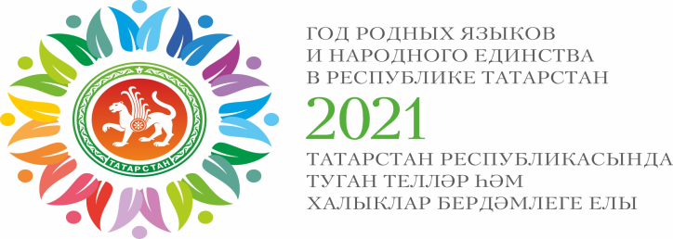

Информационная справка
МБДОУ «Детский сад №7 «Колосок» комбинированного вида г. Нурлат РТ
по проведенным мероприятиям в рамках Года родных языков и
народного единства за октябрь 2021 года

МО | Всего мероприятий (единиц) | Количество участников (чел.) | Доля от общего количества детей (%)
Нурлатский муниципальный район | 3 | 30 | 57%

МО | Наименование мероприятия | Количество участников | Информация о мероприятии
Нурлатский муниципальный район | Акция «Мин татарча сойлэшэм»/ Акция «Я говорю по-татарски» | 10 | Цель акции «Мин татарча сөйләшәм!» – «Я говорю по татарски!»–привлечение детей к общению на татарском языке. /« Мин татарча сөйләшәм!» - «Мин татарча сөйләшәм!»- балаларны татар телендә аралашуга җәлеп итү
 | «Сөмбелә бәйрәме» / «Праздник сюмбеля» | 10 | Воспитывать интерес к татарской культуре. Познакомить детей с национальным праздником «Сюмбеля»./ Татар мәдәнияте белән кызыксыну тәрбияләү. Балаларны «Сөмбелә»милли бәйрәме белән таныштыру.
 | Конкурс рисунков по татарским, русским народных сказок в МБДОУ/ Балалар бакчасында татар һәм рус халык әкиятләре буенча рәсем конкурсы | 10 | Познакомить детей с татарскими народными сказками и мультфильмами, приобщить детей к художественному творчеству, передавать в рисунках эпизоды понравившихся сказок и мультфильмов. / Балаларны татар халык әкиятләре һәм мультфильмнары белән таныштыру, балаларны сәнгатькә җәлеп итү, рәсемнәрдә ошаган әкият һәм мультфильмнар эпизодларын тапшыру.

